**LAPORAN HASIL PRAKTIKUM PTI PERTEMUAN KE-10**

**”Analisis Pengeluaran Pelanggan Wholesale”**



**DISUSUN OLEH :**

**NAMA : KULU MAHESA PUTRI HADA IMANDA**

**NIM: 1242002069**

**SISTEM INFORMASI**

**FAKULTAS TEKNIK DAN ILMU KOMPUTER**

Universitas Bakrie

Kawasan Rasuna Epicentrum Jl. HR Rasuna Said Kav C– 22, Kuningan, Jakarta Selatan.Website: <http://www.bakrie.ac.id/2023>

**HASIL PRAKTIKUM**

**Tabel dan Grafik**

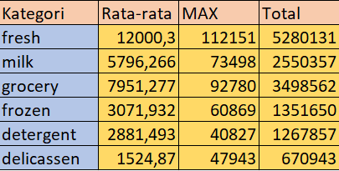

Table dari rata rata dan juga nilai max dari pengeluaran pelanggan wholsale

Table dari Horeca dan Retail

Grafik pengeluaran dari berbagai kategori

* **Analisis**
* **Saluran distribusi yang paling banyak menghasilkan pendapatan**:
  + Berdasarkan data, saluran *Retail* menghasilkan pendapatan tertinggi dengan total pengeluaran mencapai 112.151.000. Ini menunjukkan bahwa pelanggan lebih cenderung berbelanja melalui saluran ini dibandingkan dengan saluran lainnya.
* **Kategori produk yang mendominasi pengeluaran pelanggan**:
  + Kategori produk *Fresh* mendominasi pengeluaran pelanggan dengan total sebesar 12.000.297, diikuti oleh *Grocery* dan *Milk*. Kategori ini menunjukkan permintaan yang tinggi, sehingga perlu diperhatikan dalam strategi pemasaran.
* **Pola pengeluaran pelanggan berdasarkan wilayah (Region)**:
  + Wilayah *Region 3* menunjukkan pola pengeluaran yang signifikan, dengan kategori *Grocery* dan *Detergents_Paper* menjadi yang teratas dalam pengeluaran. Ini menandakan adanya potensi pasar yang kuat di wilayah tersebut.

**Rekomendasi**

Berdasarkan analisis, disarankan untuk:

* Meningkatkan promosi dan stok produk di kategori *Grocery* dan *Fresh* untuk memenuhi permintaan.
* Memperluas saluran distribusi di wilayah dengan pengeluaran tinggi, khususnya di *Region 3*, untuk meningkatkan penjualan secara keseluruhan.

**TABLEAU**

Perbandingan Pengeluaran Perkategori

Pelanggan Berdasarkan Region dan Channel